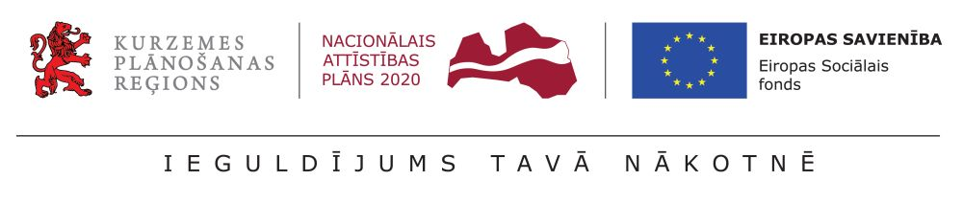
2019.gada 2.oktobrī

Pasākumos “Izaugt ģimenē” Kurzemē izglīto potenciālos aizbildņus, adoptētājus un audžuģimenes

Lai atbalstītu un motivētu potenciālos aizbildņus, adoptētājus un audžuģimenes, projekta “Kurzeme visiem” ietvaros visās Kurzemes pašvaldībās tiks rīkoti vismaz divi izglītojoši pasākumi – sarunu rīti un vakari “Izaugt ģimenē”. Uz pasākumu tiks gaidīts ikviens interesents, kurš vēlas kļūt par aizbildni, adoptētāju, audžuģimeni, vai viesģimeni, vai interesē jautājumi par bērniem, kuri palikuši bez vecāku aprūpes.
Pasākumos ikvienam būs iespēja uzzināt informāciju, kas ir aizbildnis, adoptētājs un audžuģimene un kā par tādu kļūt, kā arī iepazīt jau bērnus uzņemošo ģimeņu pieredzi. Izglītojošos pasākumus vadīs gan speciālisti, kas strādā ar bērnus uzņemošajām ģimenēm, gan ģimenes, kuras jau līdz šim savā aprūpē uzņēmušas bez vecāku gādības palikušus bērnus.
Izglītojošos pasākumus “Izaugt ģimenē” organizē Sociālo pakalpojumu aģentūras Kurzemes reģiona ģimeņu atbalsta centrs “Liepāja” un tie ir plānoti katrā Kurzemes reģiona pašvaldībā. Pirmajos sarunu vakaros Liepājā 27.septembrī un Aizputē 30.septembrī kopumā piedalījušies 23 interesenti, savukārt oktobrī potenciālie aizbildņi, adoptētāji un audžuģimenes tiks aicinātas uz sarunu vakariem Priekulē, Rucavā un Mērsragā.

Šobrīd plānotais sarunu vakaru norises kalendārs pieejams https://agenturakurzeme.lv un http://kurzemevisiem.lv mājas lapās.

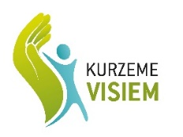
Par projektu “Kurzeme visiem”
Projekts “Kurzeme visiem” tiek īstenots, lai palielinātu ģimeniskai videi pietuvinātu un sabiedrībā balstītu sociālo pakalpojumu pieejamību dzīvesvietā personām ar invaliditāti un bērniem. To no 2015. līdz 2023.gadam ar Eiropas Sociālā fonda un valsts finansējuma atbalstu gandrīz 6,6 miljonu eiro apmērā īsteno Kurzemes plānošanas reģions sadarbībā ar pašvaldībām, to bērnu sociālās aprūpes centriem un valsts sociālās aprūpes centru “Kurzeme”. Vairāk par projektu: www.kurzeme.lv un Kurzemes plānošanas reģiona mājas lapā.
Par Sociālo pakalpojumu aģentūras Kurzemes reģiona ģimeņu atbalsta centru “Liepāja”
Kurzemes reģiona ģimeņu atbalsta centrs “Liepāja”, Brīvības iela 9, Liepājā un citur Kurzemē, nodrošina dažādus sociālus pakalpojumus (ģimenes asistents, agrīnās intervences pakalpojums), kā arī nodrošina atbalsta pakalpojumus audžuģimenēm, aizbildņiem, adoptētājiem (atbalsta grupas, psihologa konsultācijas); nodrošina topošo adoptētāju un audžuģimeņu mācības.

Informāciju sagatavoja:
Laura Homka
Projekta “Kurzeme visiem”
sabiedrisko attiecību speciāliste
Laura.homka@kurzemesregions.lv

